1. ĐẶC TẢ USE CASE
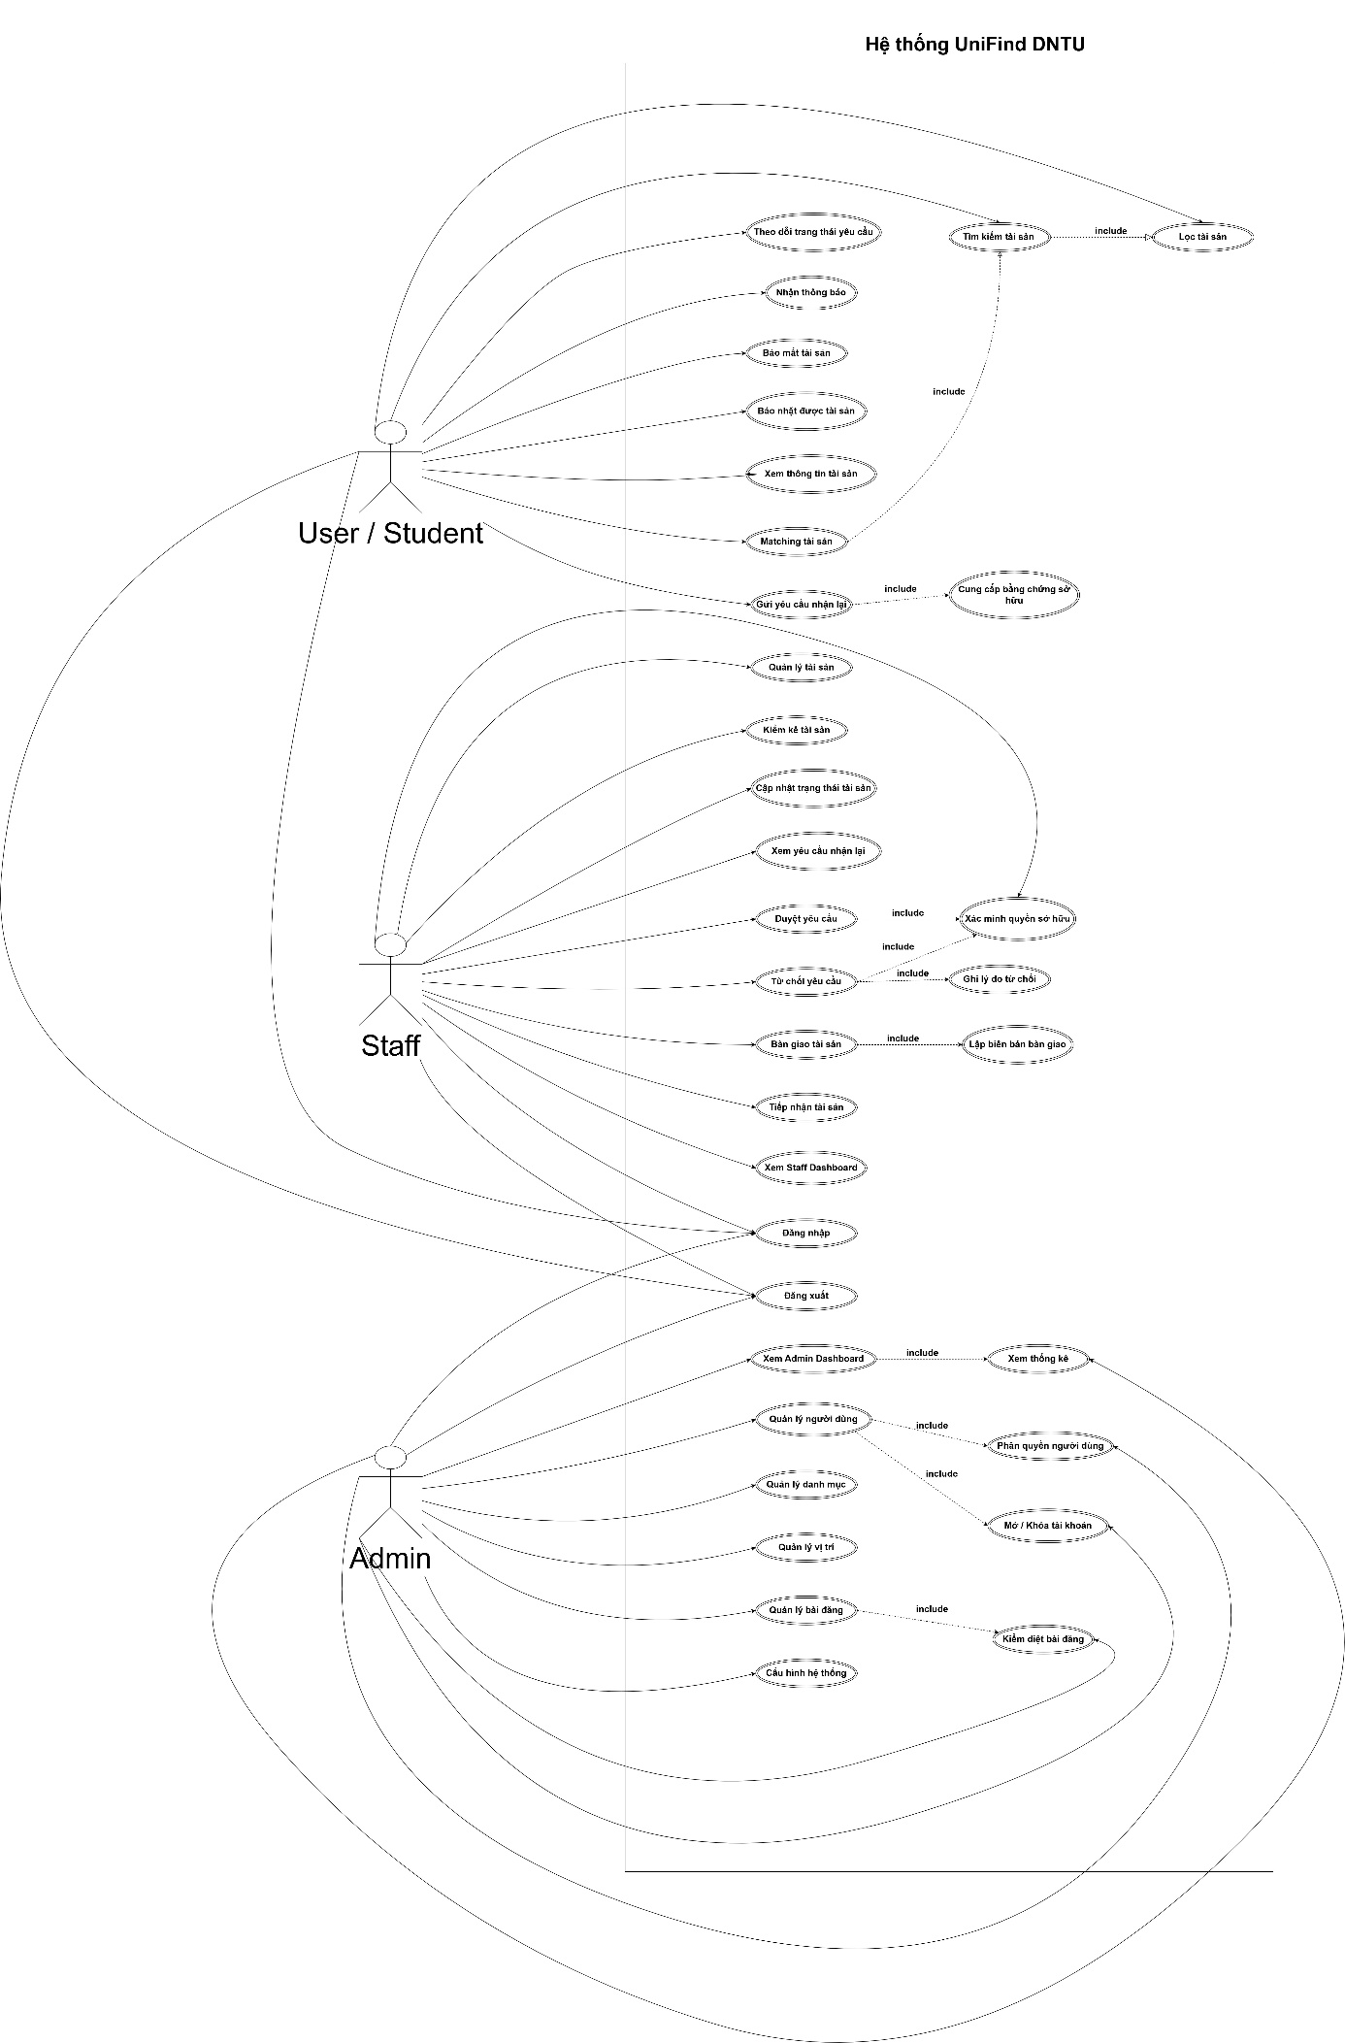
1.1. Tổng quan
Hệ thống UniFind DNTU là hệ thống quản lý tài sản thất lạc nhằm hỗ trợ sinh viên/người dùng khai báo tài sản bị mất hoặc nhặt được, tìm kiếm và đối soát tài sản, gửi yêu cầu nhận lại tài sản. Đồng thời, hệ thống hỗ trợ nhân viên tiếp nhận quản lý tài sản, xác minh quyền sở hữu, phê duyệt yêu cầu nhận lại và thực hiện bàn giao. Quản trị viên chịu trách nhiệm quản lý người dùng, danh mục, vị trí, bài đăng, thống kê và cấu hình hệ thống.
Hệ thống gồm ba tác nhân chính:
- User/Student: Sinh viên hoặc người dùng sử dụng hệ thống để báo mất, báo nhặt, tìm kiếm và nhận lại tài sản.
- Staff: Nhân viên phụ trách tiếp nhận, quản lý, xác minh và bàn giao tài sản thất lạc.
- Admin: Quản trị viên chịu trách nhiệm quản trị toàn bộ hệ thống.

1.2. Đặc tả Use Case Đăng nhập
Mã Use Case: UC-01
Tên Use Case: Đăng nhập
Tác nhân: User, Staff, Admin
Mục đích
Cho phép người dùng xác thực tài khoản để truy cập hệ thống và sử dụng các chức năng tương ứng với vai trò được cấp.
Tiền điều kiện
- Người dùng đã có tài khoản trên hệ thống.
- Tài khoản chưa bị khóa.
- Người dùng đang ở màn hình đăng nhập.
Hậu điều kiện
- Người dùng đăng nhập thành công.
- Hệ thống xác định được vai trò của người dùng.
- Người dùng được chuyển đến giao diện tương ứng với quyền hạn.
Luồng chính
- Người dùng mở chức năng đăng nhập.
- Hệ thống hiển thị biểu mẫu đăng nhập.
- Người dùng nhập thông tin tài khoản và mật khẩu.
- Người dùng nhấn nút đăng nhập.
- Hệ thống kiểm tra thông tin tài khoản.
- Hệ thống xác định vai trò của tài khoản.
- Hệ thống tạo phiên đăng nhập.
- Hệ thống chuyển người dùng đến giao diện tương ứng.
Luồng ngoại lệ
- Nếu email hoặc mật khẩu không chính xác, hệ thống thông báo thông tin đăng nhập không hợp lệ.
- Nếu tài khoản bị khóa, hệ thống thông báo người dùng không thể đăng nhập.
- Nếu thông tin đăng nhập bị bỏ trống, hệ thống yêu cầu người dùng nhập đầy đủ thông tin.

1.3. Đặc tả Use Case Đăng xuất
Mã Use Case: UC-02
Tên Use Case: Đăng xuất
Tác nhân: User, Staff, Admin
Mục đích
Cho phép người dùng kết thúc phiên làm việc và bảo vệ tài khoản.
Tiền điều kiện
- Người dùng đã đăng nhập.
Hậu điều kiện
- Phiên đăng nhập hiện tại được kết thúc.
- Người dùng được chuyển về màn hình đăng nhập hoặc trang chính.
Luồng chính
- Người dùng chọn chức năng Đăng xuất.
- Hệ thống xác nhận yêu cầu đăng xuất.
- Hệ thống xóa thông tin phiên đăng nhập hiện tại.
- Hệ thống chuyển người dùng về màn hình đăng nhập.

1.4. Đặc tả Use Case Báo mất tài sản
Mã Use Case: UC-03
Tên Use Case: Báo mất tài sản
Tác nhân: User/Student
Mục đích
Cho phép người dùng khai báo thông tin tài sản bị thất lạc để hệ thống hỗ trợ tìm kiếm và đối soát với các tài sản được báo nhặt.
Tiền điều kiện
- Người dùng đã đăng nhập.
Hậu điều kiện
- Một bài đăng báo mất tài sản được tạo thành công.
- Thông tin tài sản được lưu vào hệ thống.
- Hệ thống có thể sử dụng thông tin bài đăng để thực hiện matching.
Luồng chính
- User chọn chức năng "Báo mất tài sản".
- Hệ thống hiển thị biểu mẫu khai báo.
- User nhập tên và thông tin tài sản.
- User chọn danh mục tài sản.
- User chọn địa điểm bị mất.
- User nhập ngày và thời gian mất.
- User nhập mô tả đặc điểm tài sản.
- User có thể tải lên hình ảnh tài sản.
- User kiểm tra lại thông tin.
- User gửi bài đăng.
- Hệ thống kiểm tra dữ liệu.
- Hệ thống lưu thông tin bài đăng.
- Hệ thống thông báo tạo bài đăng thành công.
- Hệ thống sử dụng dữ liệu bài đăng cho quá trình matching.
Luồng ngoại lệ
- Nếu thiếu thông tin bắt buộc, hệ thống yêu cầu bổ sung.
- Nếu dữ liệu không hợp lệ, hệ thống thông báo lỗi.
- Nếu hình ảnh không đáp ứng yêu cầu, hệ thống yêu cầu tải lại hình ảnh.

1.5. Đặc tả Use Case Báo nhặt được tài sản
Mã Use Case: UC-04
Tên Use Case: Báo nhặt được tài sản
Tác nhân: User/Student
Mục đích
Cho phép người dùng khai báo tài sản nhặt được nhằm hỗ trợ tìm kiếm chủ sở hữu.
Tiền điều kiện
- Người dùng đã đăng nhập.
Hậu điều kiện
- Thông tin tài sản nhặt được được lưu vào hệ thống.
- Tài sản có thể được nhân viên tiếp nhận và quản lý.
- Hệ thống có thể thực hiện matching với các bài báo mất.
Luồng chính
- User chọn "Báo nhặt được tài sản".
- Hệ thống hiển thị biểu mẫu khai báo.
- User nhập thông tin tài sản.
- User chọn danh mục.
- User chọn địa điểm nhặt được.
- User nhập thời gian nhặt được.
- User nhập mô tả đặc điểm tài sản.
- User có thể tải hình ảnh tài sản.
- User gửi thông tin.
- Hệ thống kiểm tra dữ liệu.
- Hệ thống lưu bài đăng.
- Hệ thống thông báo tạo bài đăng thành công.
- Hệ thống sử dụng thông tin để hỗ trợ matching.
Luồng ngoại lệ
- Nếu thiếu thông tin bắt buộc, hệ thống yêu cầu bổ sung.
- Nếu thông tin không hợp lệ, hệ thống thông báo lỗi.

1.6. Đặc tả Use Case Tìm kiếm tài sản
Mã Use Case: UC-05
Tên Use Case: Tìm kiếm tài sản
Tác nhân: User/Student
Mục đích
Cho phép người dùng tìm kiếm các tài sản thất lạc đang được lưu trên hệ thống.
Tiền điều kiện
- Người dùng truy cập chức năng tìm kiếm.
Hậu điều kiện
- Hệ thống hiển thị danh sách tài sản phù hợp với điều kiện tìm kiếm.
Luồng chính
- User mở chức năng tìm kiếm.
- Hệ thống hiển thị ô tìm kiếm và các điều kiện lọc.
- User nhập từ khóa tìm kiếm.
- User thực hiện tìm kiếm.
- Hệ thống kiểm tra từ khóa.
- Hệ thống tìm kiếm dữ liệu phù hợp.
- Hệ thống hiển thị danh sách kết quả.
- User có thể chọn một tài sản để xem chi tiết.
Luồng ngoại lệ
- Nếu không có kết quả phù hợp, hệ thống thông báo không tìm thấy tài sản.
- User có thể thay đổi từ khóa để thực hiện tìm kiếm lại.

1.7. Đặc tả Use Case Lọc tài sản
Mã Use Case: UC-06
Tên Use Case: Lọc tài sản
Tác nhân: User/Student
Mục đích
Cho phép người dùng thu hẹp kết quả tìm kiếm dựa trên nhiều tiêu chí.
Tiền điều kiện
- Người dùng đang ở danh sách tài sản.
Luồng chính
- User mở chức năng bộ lọc.
- Hệ thống hiển thị các tiêu chí lọc.
- User lựa chọn danh mục.
- User lựa chọn địa điểm/tòa nhà.
- User lựa chọn trạng thái.
- User có thể lựa chọn khoảng thời gian.
- User áp dụng bộ lọc.
- Hệ thống xử lý các điều kiện.
- Hệ thống hiển thị danh sách phù hợp.
Luồng ngoại lệ
- Nếu không có tài sản phù hợp, hệ thống hiển thị danh sách rỗng và thông báo phù hợp.

1.8. Đặc tả Use Case Xem thông tin tài sản
Mã Use Case: UC-07
Tên Use Case: Xem thông tin tài sản
Tác nhân: User/Student
Mục đích
Cho phép người dùng xem thông tin chi tiết của một tài sản.
Tiền điều kiện
- Tài sản tồn tại trên hệ thống.
Luồng chính
- User chọn một tài sản trong danh sách.
- Hệ thống truy xuất thông tin.
- Hệ thống hiển thị tên tài sản.
- Hệ thống hiển thị danh mục.
- Hệ thống hiển thị địa điểm và thời gian.
- Hệ thống hiển thị mô tả và hình ảnh.
- Hệ thống hiển thị trạng thái tài sản.
- User có thể thực hiện các thao tác tiếp theo nếu đủ điều kiện, chẳng hạn gửi yêu cầu nhận lại.
Luồng ngoại lệ
- Nếu tài sản không còn tồn tại hoặc không khả dụng, hệ thống thông báo không thể xem thông tin.

1.9. Đặc tả Use Case Matching tài sản
Mã Use Case: UC-08
Tên Use Case: Matching tài sản
Tác nhân: User/Student, Hệ thống
Mục đích
Hỗ trợ tự động đối soát giữa thông tin tài sản bị mất và tài sản được báo nhặt.
Tiền điều kiện
- Hệ thống có dữ liệu báo mất và/hoặc báo nhặt.
- Các bài đăng có thông tin cần thiết để đối soát.
Hậu điều kiện
- Hệ thống đưa ra danh sách tài sản có khả năng phù hợp.
- Người dùng có thể xem các kết quả gợi ý.
Luồng chính
- User tạo hoặc xem thông tin tài sản bị mất.
- Hệ thống lấy các thuộc tính liên quan của tài sản.
- Hệ thống đối chiếu danh mục.
- Hệ thống đối chiếu địa điểm.
- Hệ thống đối chiếu từ khóa và mô tả.
- Hệ thống xác định các tài sản có khả năng phù hợp.
- Hệ thống hiển thị kết quả gợi ý.
- User xem thông tin các tài sản được đề xuất.
Luồng ngoại lệ
- Nếu không tìm thấy tài sản phù hợp, hệ thống thông báo chưa có kết quả matching.
- Khi có bài đăng mới phù hợp, hệ thống có thể cập nhật kết quả.

1.10. Đặc tả Use Case Gửi yêu cầu nhận lại tài sản
Mã Use Case: UC-09
Tên Use Case: Gửi yêu cầu nhận lại tài sản
Tác nhân: User/Student
Mục đích
Cho phép người dùng yêu cầu nhận lại tài sản mà họ xác định là tài sản của mình.
Tiền điều kiện
- User đã đăng nhập.
- Tài sản tồn tại trên hệ thống.
- Tài sản đang ở trạng thái có thể yêu cầu nhận lại.
Hậu điều kiện
- Một yêu cầu nhận lại tài sản được tạo.
- Yêu cầu được chuyển sang trạng thái chờ xác minh.
Luồng chính
- User xem thông tin tài sản.
- User chọn "Gửi yêu cầu nhận lại".
- Hệ thống hiển thị biểu mẫu yêu cầu.
- User cung cấp thông tin nhận dạng tài sản.
- User cung cấp bằng chứng sở hữu.
- User có thể cung cấp hình ảnh, hóa đơn hoặc thông tin liên quan.
- User gửi yêu cầu.
- Hệ thống kiểm tra thông tin.
- Hệ thống lưu yêu cầu.
- Hệ thống đặt trạng thái yêu cầu là "Chờ duyệt".
- Hệ thống thông báo gửi yêu cầu thành công.
- Staff có thể tiếp nhận và xử lý yêu cầu.
Luồng ngoại lệ
- Nếu thiếu bằng chứng hoặc thông tin cần thiết, hệ thống yêu cầu bổ sung.
- Nếu tài sản không còn khả dụng, hệ thống không cho phép gửi yêu cầu.

3.X.11. Đặc tả Use Case Cung cấp bằng chứng sở hữu
Mã Use Case: UC-10
Tên Use Case: Cung cấp bằng chứng sở hữu
Tác nhân: User/Student
Mục đích
Cho phép người yêu cầu cung cấp bằng chứng nhằm chứng minh quyền sở hữu tài sản.
Tiền điều kiện
- User đang thực hiện yêu cầu nhận lại tài sản.
Luồng chính
- Hệ thống yêu cầu User cung cấp bằng chứng.
- User nhập các đặc điểm nhận dạng tài sản.
- User cung cấp hình ảnh hoặc hóa đơn nếu có.
- User trả lời các câu hỏi xác minh.
- User gửi bằng chứng.
- Hệ thống lưu bằng chứng cùng với yêu cầu nhận lại.
- Staff sử dụng bằng chứng để thực hiện xác minh.
Luồng ngoại lệ
- Nếu bằng chứng không đầy đủ, hệ thống yêu cầu User bổ sung.
- Nếu dữ liệu không hợp lệ, hệ thống yêu cầu nhập lại.
1.12. Đặc tả Use Case Theo dõi trạng thái yêu cầu
Mã Use Case: UC-11
Tên Use Case: Theo dõi trạng thái yêu cầu
Tác nhân: User/Student
Mục đích
Cho phép người dùng theo dõi tiến trình xử lý yêu cầu nhận lại tài sản.
Tiền điều kiện
- User đã gửi ít nhất một yêu cầu nhận lại.
Luồng chính
- User mở danh sách yêu cầu của mình.
- Hệ thống hiển thị các yêu cầu.
- User chọn một yêu cầu.
- Hệ thống hiển thị thông tin chi tiết.
- Hệ thống hiển thị trạng thái hiện tại.
- User theo dõi quá trình xử lý.
- Khi Staff thay đổi trạng thái, thông tin được cập nhật.
Các trạng thái có thể gồm
- Chờ duyệt.
- Đang xác minh.
- Đã duyệt.
- Từ chối.
- Đã bàn giao.

1.13. Đặc tả Use Case Nhận thông báo
Mã Use Case: UC-12
Tên Use Case: Nhận thông báo
Tác nhân: User/Student
Mục đích
Thông báo cho người dùng về các thay đổi liên quan đến tài sản và yêu cầu nhận lại.
Tiền điều kiện
- User đã đăng nhập.
- Hệ thống phát sinh sự kiện cần thông báo.
Luồng chính
- Hệ thống phát sinh sự kiện.
- Hệ thống tạo thông báo.
- Thông báo được gửi đến tài khoản User.
- User mở khu vực thông báo.
- User xem nội dung thông báo.
- User có thể chuyển đến nội dung liên quan.
Các sự kiện thông báo
- Có cập nhật liên quan đến yêu cầu nhận lại.
- Yêu cầu được duyệt.
- Yêu cầu bị từ chối.
- Có thông tin matching phù hợp.
- Tài sản được cập nhật trạng thái.

1.14. Đặc tả Use Case Xem Staff Dashboard
Mã Use Case: UC-13
Tên Use Case: Xem Staff Dashboard
Tác nhân: Staff
Mục đích
Cung cấp cho Staff cái nhìn tổng quan về tình hình xử lý tài sản thất lạc.
Tiền điều kiện
- Staff đã đăng nhập.
Luồng chính
- Staff truy cập Dashboard.
- Hệ thống xác thực quyền Staff.
- Hệ thống tổng hợp dữ liệu.
- Hệ thống hiển thị số lượng tài sản mới tiếp nhận.
- Hệ thống hiển thị số lượng yêu cầu nhận lại đang chờ xử lý.
- Hệ thống hiển thị số lượng tài sản đã bàn giao.
- Staff lựa chọn chức năng cần xử lý.

1.15. Đặc tả Use Case Tiếp nhận tài sản
Mã Use Case: UC-14
Tên Use Case: Tiếp nhận tài sản
Tác nhân: Staff
Mục đích
Cho phép Staff ghi nhận tài sản được bàn giao hoặc nhặt được vào hệ thống quản lý.
Tiền điều kiện
- Staff đã đăng nhập.
- Tài sản cần được tiếp nhận thực tế.
Hậu điều kiện
- Tài sản được tạo trong hệ thống.
- Tài sản được cấp thông tin lưu kho.
- Trạng thái tài sản được cập nhật.
Luồng chính
- Staff chọn chức năng tiếp nhận tài sản.
- Staff nhập thông tin tài sản.
- Staff kiểm tra danh mục.
- Staff kiểm tra địa điểm và thời gian.
- Staff nhập mô tả.
- Staff ghi nhận mã lưu kho.
- Staff lưu thông tin.
- Hệ thống tạo bản ghi tài sản.
- Hệ thống cập nhật trạng thái tài sản.
- Hệ thống thông báo tiếp nhận thành công.

1.16. Đặc tả Use Case Quản lý tài sản
Mã Use Case: UC-15
Tên Use Case: Quản lý tài sản
Tác nhân: Staff
Mục đích
Cho phép Staff quản lý danh sách tài sản thất lạc đang được hệ thống lưu trữ.
Tiền điều kiện
- Staff đã đăng nhập.
Luồng chính
- Staff mở danh sách tài sản.
- Hệ thống hiển thị các tài sản.
- Staff tìm kiếm tài sản cần quản lý.
- Staff xem thông tin chi tiết.
- Staff cập nhật thông tin nếu cần.
- Staff lưu thay đổi.
- Hệ thống cập nhật dữ liệu.
Chức năng hỗ trợ
- Xem danh sách.
- Tìm kiếm.
- Xem chi tiết.
- Cập nhật thông tin.
- Cập nhật trạng thái.
- Kiểm tra mã lưu kho.

1.17. Đặc tả Use Case Kiểm kê tài sản
Mã Use Case: UC-16
Tên Use Case: Kiểm kê tài sản
Tác nhân: Staff
Mục đích
Hỗ trợ Staff kiểm tra và đối chiếu tài sản đang được quản lý trong kho.
Tiền điều kiện
- Staff đã đăng nhập.
- Tài sản đã được ghi nhận trong hệ thống.
Luồng chính
- Staff mở danh sách tài sản trong kho.
- Hệ thống hiển thị các tài sản.
- Staff kiểm tra mã lưu kho.
- Staff đối chiếu thông tin thực tế.
- Staff cập nhật trạng thái hoặc thông tin nếu phát hiện sai lệch.
- Hệ thống lưu kết quả cập nhật.

1.18. Đặc tả Use Case Cập nhật trạng thái tài sản
Mã Use Case: UC-17
Tên Use Case: Cập nhật trạng thái tài sản
Tác nhân: Staff
Mục đích
Cho phép Staff cập nhật trạng thái xử lý của tài sản.
Luồng chính
- Staff chọn tài sản.
- Hệ thống hiển thị trạng thái hiện tại.
- Staff lựa chọn trạng thái mới.
- Staff xác nhận cập nhật.
- Hệ thống kiểm tra quyền.
- Hệ thống cập nhật trạng thái.
- Hệ thống lưu lịch sử thao tác.
Một số trạng thái
- Chờ xác minh.
- Đang lưu kho.
- Đã trả lại.

1.19. Đặc tả Use Case Xem yêu cầu nhận lại
Mã Use Case: UC-18
Tên Use Case: Xem yêu cầu nhận lại
Tác nhân: Staff
Mục đích
Cho phép Staff xem và quản lý các yêu cầu nhận lại tài sản do User gửi.
Tiền điều kiện
- Staff đã đăng nhập.
Luồng chính
- Staff mở danh sách yêu cầu.
- Hệ thống hiển thị các yêu cầu.
- Staff lọc theo trạng thái nếu cần.
- Staff chọn một yêu cầu.
- Hệ thống hiển thị thông tin User.
- Hệ thống hiển thị thông tin tài sản.
- Hệ thống hiển thị bằng chứng sở hữu.
- Staff lựa chọn xác minh hoặc xử lý yêu cầu.

1.20. Đặc tả Use Case Xác minh quyền sở hữu
Mã Use Case: UC-19
Tên Use Case: Xác minh quyền sở hữu
Tác nhân: Staff
Mục đích
Cho phép Staff kiểm tra bằng chứng và xác định User có đủ cơ sở nhận lại tài sản hay không.
Tiền điều kiện
- Có yêu cầu nhận lại đang chờ xử lý.
- User đã cung cấp thông tin/bằng chứng.
Luồng chính
- Staff mở yêu cầu nhận lại.
- Hệ thống hiển thị thông tin User.
- Hệ thống hiển thị thông tin tài sản.
- Hệ thống hiển thị bằng chứng sở hữu.
- Staff đối chiếu đặc điểm tài sản.
- Staff đánh giá mức độ phù hợp của bằng chứng.
- Staff đưa ra kết luận xác minh.
- Hệ thống lưu kết quả xác minh.
- Staff có thể chuyển sang duyệt hoặc từ chối yêu cầu.
Luồng ngoại lệ
- Nếu bằng chứng chưa đủ, Staff yêu cầu bổ sung thông tin.
- Nếu bằng chứng không phù hợp, Staff có thể từ chối yêu cầu.

1.21. Đặc tả Use Case Duyệt yêu cầu nhận lại
Mã Use Case: UC-20
Tên Use Case: Duyệt yêu cầu nhận lại
Tác nhân: Staff
Mục đích
Cho phép Staff phê duyệt yêu cầu nhận lại sau khi xác minh quyền sở hữu.
Tiền điều kiện
- Yêu cầu nhận lại tồn tại.
- Staff đã thực hiện xác minh.
- Bằng chứng sở hữu phù hợp.
Luồng chính
- Staff mở yêu cầu cần xử lý.
- Staff kiểm tra thông tin tài sản.
- Staff kiểm tra thông tin người yêu cầu.
- Staff kiểm tra bằng chứng sở hữu.
- Staff chọn "Duyệt".
- Hệ thống yêu cầu xác nhận.
- Staff xác nhận.
- Hệ thống cập nhật trạng thái yêu cầu thành "Đã duyệt".
- Hệ thống cập nhật trạng thái liên quan của tài sản.
- Hệ thống tạo thông báo cho User.
- Hệ thống ghi nhận thao tác.
Luồng ngoại lệ
- Nếu thông tin chưa đủ để xác minh, Staff không thực hiện duyệt.
- Nếu tài sản đã được bàn giao cho người khác, hệ thống không cho phép tiếp tục xử lý theo yêu cầu cũ.

1.22. Đặc tả Use Case Từ chối yêu cầu nhận lại
Mã Use Case: UC-21
Tên Use Case: Từ chối yêu cầu nhận lại
Tác nhân: Staff
Mục đích
Cho phép Staff từ chối yêu cầu khi bằng chứng hoặc thông tin không đủ để xác định quyền sở hữu.
Tiền điều kiện
- Yêu cầu nhận lại đang ở trạng thái chờ xử lý hoặc xác minh.
Luồng chính
- Staff mở yêu cầu.
- Staff kiểm tra thông tin.
- Staff xác minh bằng chứng.
- Staff chọn "Từ chối".
- Hệ thống yêu cầu nhập lý do.
- Staff nhập lý do từ chối.
- Staff xác nhận.
- Hệ thống cập nhật trạng thái yêu cầu.
- Hệ thống lưu lý do.
- Hệ thống thông báo cho User.
- Hệ thống ghi nhận thao tác.
Luồng ngoại lệ
- Nếu Staff chưa nhập lý do, hệ thống yêu cầu bổ sung lý do.

1.23. Đặc tả Use Case Ghi lý do từ chối
Mã Use Case: UC-22
Tên Use Case: Ghi lý do từ chối
Tác nhân: Staff
Mục đích
Ghi nhận nguyên nhân từ chối yêu cầu để đảm bảo tính minh bạch và giúp User biết lý do yêu cầu không được chấp thuận.
Tiền điều kiện
- Staff đang thực hiện thao tác từ chối yêu cầu.
Luồng chính
- Hệ thống hiển thị trường nhập lý do.
- Staff nhập lý do.
- Staff xác nhận.
- Hệ thống kiểm tra nội dung.
- Hệ thống lưu lý do cùng yêu cầu.
- Hệ thống cập nhật trạng thái yêu cầu.

1.24. Đặc tả Use Case Bàn giao tài sản
Mã Use Case: UC-23
Tên Use Case: Bàn giao tài sản
Tác nhân: Staff
Mục đích
Cho phép Staff thực hiện việc bàn giao tài sản cho người đã được xác minh và phê duyệt.
Tiền điều kiện
- Yêu cầu nhận lại đã được duyệt.
- Tài sản còn trong kho.
- Người nhận đến thực hiện nhận tài sản.
Hậu điều kiện
- Tài sản được bàn giao.
- Trạng thái tài sản được cập nhật thành đã trả lại.
- Biên bản bàn giao được tạo.
Luồng chính
- Staff mở yêu cầu đã được duyệt.
- Staff xác nhận thông tin người nhận.
- Staff đối chiếu thông tin tài sản.
- Staff thực hiện bàn giao.
- Staff xác nhận hoàn tất bàn giao.
- Hệ thống cập nhật trạng thái tài sản.
- Hệ thống tạo biên bản bàn giao.
- Hệ thống lưu thông tin bàn giao.
- Hệ thống ghi nhận thao tác.
Luồng ngoại lệ
- Nếu thông tin người nhận không khớp, Staff không thực hiện bàn giao.
- Nếu tài sản không còn trong kho, Staff không thể hoàn tất bàn giao.

1.25. Đặc tả Use Case Lập biên bản bàn giao
Mã Use Case: UC-24
Tên Use Case: Lập biên bản bàn giao
Tác nhân: Staff
Mục đích
Tạo biên bản ghi nhận việc tài sản đã được bàn giao cho người nhận.
Tiền điều kiện
- Yêu cầu nhận lại đã được duyệt.
- Việc bàn giao được xác nhận.
Luồng chính
- Staff chọn tạo biên bản.
- Hệ thống lấy thông tin yêu cầu.
- Hệ thống lấy thông tin tài sản.
- Hệ thống lấy thông tin người nhận.
- Hệ thống tạo nội dung biên bản.
- Staff kiểm tra thông tin.
- Staff xác nhận biên bản.
- Hệ thống lưu biên bản.
- Biên bản có thể được in hoặc lưu lại.

1.26. Đặc tả Use Case Xem Admin Dashboard
Mã Use Case: UC-25
Tên Use Case: Xem Admin Dashboard và thống kê
Tác nhân: Admin
Mục đích
Cung cấp thông tin tổng quan và các số liệu thống kê phục vụ quản trị hệ thống.
Tiền điều kiện
- Admin đã đăng nhập.
Luồng chính
- Admin truy cập Dashboard.
- Hệ thống xác thực quyền Admin.
- Hệ thống tổng hợp dữ liệu.
- Hệ thống hiển thị các số liệu tổng quan.
- Hệ thống hiển thị biểu đồ thống kê.
- Admin xem thống kê theo các tiêu chí.
- Admin sử dụng thông tin để đánh giá tình hình quản lý tài sản.
Nội dung thống kê
- Thống kê theo danh mục.
- Thống kê theo vị trí.
- Thống kê tài sản thất lạc.
- Thống kê tài sản đã hoàn trả.
- Tỷ lệ hoàn trả thành công.

1.27. Đặc tả Use Case Quản lý người dùng
Mã Use Case: UC-26
Tên Use Case: Quản lý người dùng
Tác nhân: Admin
Mục đích
Cho phép Admin quản lý các tài khoản và quyền truy cập hệ thống.
Tiền điều kiện
- Admin đã đăng nhập.
Luồng chính
- Admin mở chức năng quản lý người dùng.
- Hệ thống hiển thị danh sách tài khoản.
- Admin tìm kiếm người dùng nếu cần.
- Admin xem thông tin tài khoản.
- Admin lựa chọn thao tác quản lý.
- Admin có thể thay đổi vai trò.
- Admin có thể khóa hoặc mở khóa tài khoản.
- Hệ thống lưu thay đổi.
- Hệ thống ghi nhận thao tác quản trị.

1.28. Đặc tả Use Case Phân quyền người dùng
Mã Use Case: UC-27
Tên Use Case: Phân quyền người dùng
Tác nhân: Admin
Mục đích
Cho phép Admin xác định vai trò và quyền hạn của tài khoản.
Tiền điều kiện
- Admin đã đăng nhập.
- Tài khoản người dùng tồn tại.
Luồng chính
- Admin chọn tài khoản.
- Hệ thống hiển thị vai trò hiện tại.
- Admin lựa chọn vai trò mới.
- Admin xác nhận thay đổi.
- Hệ thống kiểm tra quyền Admin.
- Hệ thống cập nhật vai trò.
- Hệ thống lưu thay đổi.
Các vai trò chính
- User.
- Staff.
- Admin.

1.29. Đặc tả Use Case Khóa/Mở khóa tài khoản
Mã Use Case: UC-28
Tên Use Case: Khóa/Mở khóa tài khoản
Tác nhân: Admin
Mục đích
Cho phép Admin kiểm soát khả năng truy cập hệ thống của tài khoản.
Luồng chính
- Admin chọn tài khoản.
- Hệ thống hiển thị trạng thái tài khoản.
- Admin chọn khóa hoặc mở khóa.
- Admin xác nhận thao tác.
- Hệ thống cập nhật trạng thái tài khoản.
- Hệ thống ghi nhận thao tác.
Luồng ngoại lệ
- Admin không thể thực hiện thao tác nếu không có quyền phù hợp.
- Hệ thống có thể yêu cầu xác nhận trước khi khóa tài khoản.

1.30. Đặc tả Use Case Quản lý danh mục
Mã Use Case: UC-29
Tên Use Case: Quản lý danh mục
Tác nhân: Admin
Mục đích
Cho phép Admin quản lý các nhóm danh mục tài sản được sử dụng trong hệ thống.
Tiền điều kiện
- Admin đã đăng nhập.
Luồng chính
- Admin mở quản lý danh mục.
- Hệ thống hiển thị danh sách danh mục.
- Admin có thể thêm danh mục mới.
- Admin có thể sửa thông tin danh mục.
- Admin có thể kích hoạt danh mục.
- Admin có thể vô hiệu hóa danh mục.
- Hệ thống kiểm tra dữ liệu.
- Hệ thống lưu thay đổi.
Luồng ngoại lệ
- Không cho phép tạo danh mục trùng tên.
- Không cho phép xóa/vô hiệu hóa danh mục đang được sử dụng nếu việc này ảnh hưởng đến dữ liệu hiện có.

1.31. Đặc tả Use Case Quản lý vị trí
Mã Use Case: UC-30
Tên Use Case: Quản lý vị trí
Tác nhân: Admin
Mục đích
Quản lý danh sách các tòa nhà, khu vực và vị trí trong khuôn viên DNTU.
Tiền điều kiện
- Admin đã đăng nhập.
Luồng chính
- Admin mở chức năng quản lý vị trí.
- Hệ thống hiển thị danh sách vị trí.
- Admin thêm vị trí mới.
- Admin sửa thông tin vị trí.
- Admin kích hoạt hoặc vô hiệu hóa vị trí.
- Hệ thống kiểm tra dữ liệu.
- Hệ thống lưu thay đổi.

1.32. Đặc tả Use Case Quản lý bài đăng
Mã Use Case: UC-31
Tên Use Case: Quản lý bài đăng
Tác nhân: Admin
Mục đích
Cho phép Admin giám sát và quản lý các bài đăng báo mất và báo nhặt trên hệ thống.
Tiền điều kiện
- Admin đã đăng nhập.
Luồng chính
- Admin mở danh sách bài đăng.
- Hệ thống hiển thị các bài đăng.
- Admin tìm kiếm hoặc lọc bài đăng.
- Admin xem nội dung bài đăng.
- Admin kiểm tra thông tin và hình ảnh.
- Admin thực hiện kiểm duyệt hoặc gỡ bài đăng nếu vi phạm.
- Hệ thống cập nhật trạng thái bài đăng.
- Hệ thống ghi nhận thao tác.

1.33. Đặc tả Use Case Kiểm duyệt bài đăng
Mã Use Case: UC-32
Tên Use Case: Kiểm duyệt bài đăng
Tác nhân: Admin
Mục đích
Đảm bảo các bài đăng trên hệ thống phù hợp với quy định sử dụng.
Tiền điều kiện
- Admin đã đăng nhập.
- Bài đăng tồn tại.
Luồng chính
- Admin mở bài đăng cần kiểm duyệt.
- Hệ thống hiển thị nội dung bài đăng.
- Admin kiểm tra thông tin.
- Admin kiểm tra hình ảnh và mô tả.
- Admin xác định bài đăng hợp lệ hoặc vi phạm.
- Nếu hợp lệ, Admin giữ bài đăng trên hệ thống.
- Nếu vi phạm, Admin thực hiện gỡ bài đăng.
- Hệ thống cập nhật trạng thái.
- Hệ thống ghi nhận thao tác.

1.35. Đặc tả Use Case Cấu hình hệ thống
Mã Use Case: UC-33
Tên Use Case: Cấu hình hệ thống
Tác nhân: Admin
Mục đích
Cho phép Admin thay đổi các thông tin và quy định vận hành của hệ thống.
Tiền điều kiện
- Admin đã đăng nhập.
Luồng chính
- Admin mở chức năng cấu hình hệ thống.
- Hệ thống hiển thị các thông số cấu hình.
- Admin chỉnh sửa thông tin cần thiết.
- Admin cập nhật thông tin liên hệ.
- Admin cấu hình thời hạn lưu trữ tài sản thất lạc.
- Admin cấu hình các quy định liên quan đến hoàn trả.
- Admin lưu cấu hình.
- Hệ thống kiểm tra dữ liệu.
- Hệ thống lưu cấu hình mới.
- Hệ thống thông báo cập nhật thành công.
Luồng ngoại lệ
- Nếu thông số cấu hình không hợp lệ, hệ thống yêu cầu nhập lại.
- Nếu Admin không có quyền cấu hình, hệ thống từ chối thao tác.
1.36. Bảng tổng hợp Use Case
Mã | Use Case | Tác nhân
UC-01 | Đăng nhập | User, Staff, Admin
UC-02 | Đăng xuất | User, Staff, Admin
UC-03 | Báo mất tài sản | User
UC-04 | Báo nhặt được tài sản | User
UC-05 | Tìm kiếm tài sản | User
UC-06 | Lọc tài sản | User
UC-07 | Xem thông tin tài sản | User
UC-08 | Matching tài sản | User, Hệ thống
UC-09 | Gửi yêu cầu nhận lại | User
UC-10 | Cung cấp bằng chứng sở hữu | User
UC-11 | Theo dõi trạng thái yêu cầu | User
UC-12 | Nhận thông báo | User
UC-13 | Xem Staff Dashboard | Staff
UC-14 | Tiếp nhận tài sản | Staff
UC-15 | Quản lý tài sản | Staff
UC-16 | Kiểm kê tài sản | Staff
UC-17 | Cập nhật trạng thái tài sản | Staff
UC-18 | Xem yêu cầu nhận lại | Staff
UC-19 | Xác minh quyền sở hữu | Staff
UC-20 | Duyệt yêu cầu nhận lại | Staff
UC-21 | Từ chối yêu cầu nhận lại | Staff
UC-22 | Ghi lý do từ chối | Staff
UC-23 | Bàn giao tài sản | Staff
UC-24 | Lập biên bản bàn giao | Staff
UC-25 | Xem Admin Dashboard & thống kê | Admin
UC-26 | Quản lý người dùng | Admin
UC-27 | Phân quyền người dùng | Admin
UC-28 | Khóa/Mở khóa tài khoản | Admin
UC-29 | Quản lý danh mục | Admin
UC-30 | Quản lý vị trí | Admin
UC-31 | Quản lý bài đăng | Admin
UC-32 | Kiểm duyệt bài đăng | Admin
UC-33 | Cấu hình hệ thống | Admin

1.37. Quan hệ giữa các Use Case
Một số Use Case có quan hệ <<include>> với nhau:
- Gửi yêu cầu nhận lại <<include>> Cung cấp bằng chứng sở hữu.
- Duyệt yêu cầu nhận lại <<include>> Xác minh quyền sở hữu.
- Từ chối yêu cầu nhận lại <<include>> Xác minh quyền sở hữu.
- Từ chối yêu cầu nhận lại <<include>> Ghi lý do từ chối.
- Bàn giao tài sản <<include>> Lập biên bản bàn giao.
- Quản lý người dùng <<include>> Phân quyền người dùng.
- Quản lý người dùng <<include>> Khóa/Mở khóa tài khoản.
- Quản lý bài đăng <<include>> Kiểm duyệt bài đăng.
- Xem Admin Dashboard <<include>> Xem thống kê.
- Tìm kiếm tài sản có thể kết hợp với Lọc tài sản để thu hẹp kết quả.
- Matching tài sản sử dụng thông tin từ các bài đăng báo mất và báo nhặt để đưa ra kết quả đối soát.
Các quan hệ trên giúp mô hình Use Case thể hiện được sự phụ thuộc giữa các chức năng và phản ánh quy trình nghiệp vụ chính của hệ thống UniFind DNTU.
2. Activity Diagram
2.2.Activity Diagram – Đăng nhập
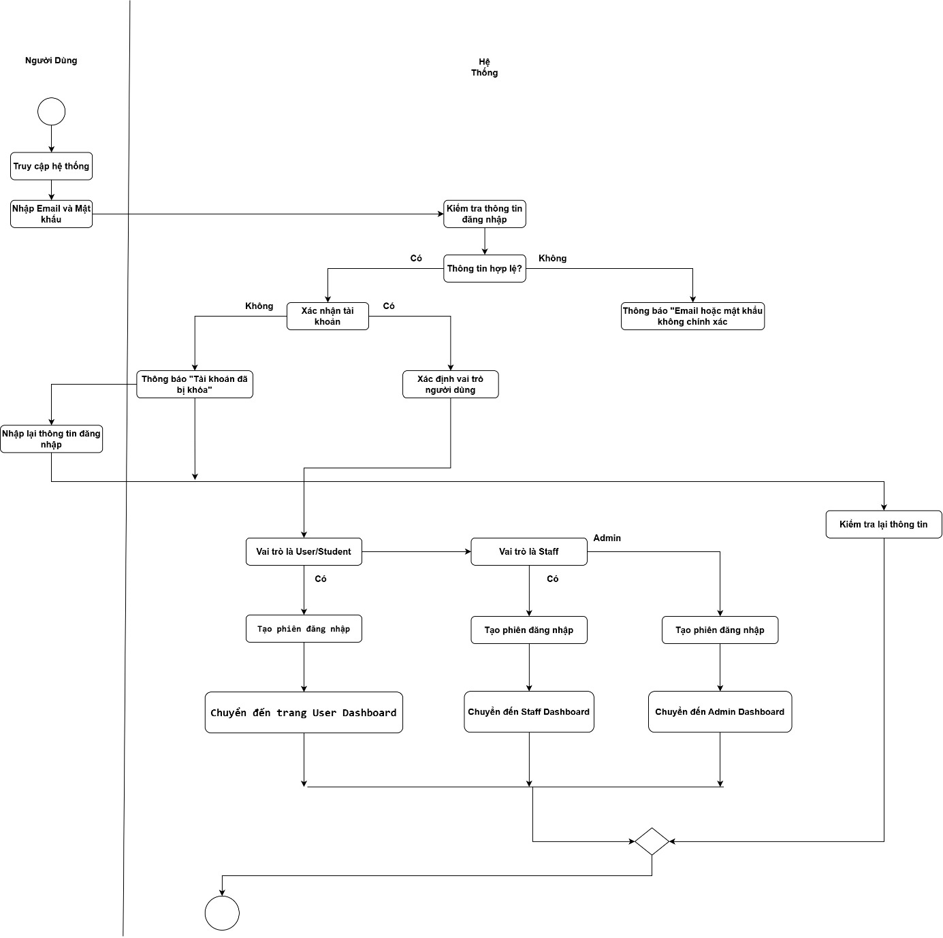

Luồng nghiệp vụ
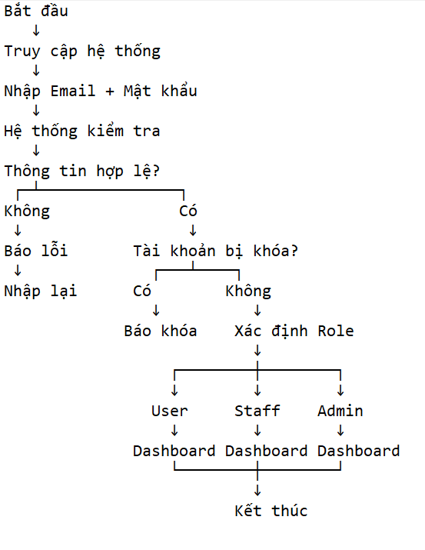

2.2. Activity Diagram – Báo mất tài sản

